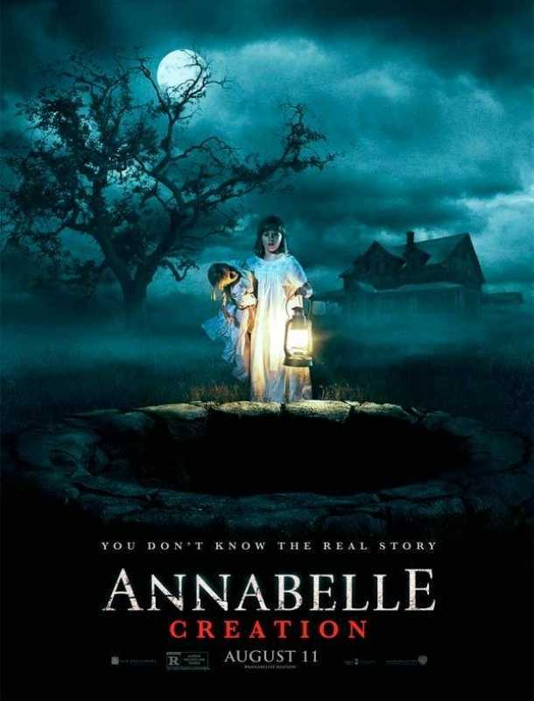

**Organiza: Comisión de Fiestas de Minglanilla**

**Entrada Gratuita**

**Miércoles 31 Octubre**

**A las 11 de la Noche en la Casa de Cultura.**